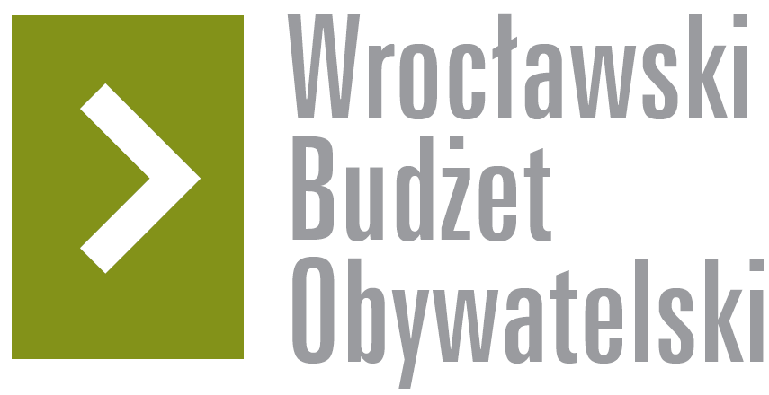

# Formularz poprawkowy projektów

# Wrocławskiego Budżetu Obywatelskiego 2016

1. Informacje o projekcie

1. Numer projektu:82
2. Nazwa projektu: Podniesienie peronów na Rondzie Reagana
3. Lokalizacja projektu

**2. Ustosunkowanie się do wyników weryfikacji lub opis zmian**

(Lider może potwierdzić to co otrzymał w wynikach weryfikacji lub zaproponować zmiany. Do końca sierpnia 2016 r. zostaną one zweryfikowane przez jednostki merytoryczne Urzędu Miejskiego. O wyniku weryfikacji lider zostanie powiadomiony w formie informacji o konsultacjach/głosowaniu nad projektami do WBO2016 opublikowanej w Biuletynie Informacji Publicznej.)

W pełni rozumiem argumentację, rozumiem ograniczenia od strony PG, dlatego jeśli chociaż uda się poprawić sytuację tj. podnieść perony od strony ul.Norwida to będzie sukces.

**3. Uwagi**

Czy jest możliwość kontaktu z osobą , która również zgłosiła ten sam pomysł tj. nr 686? Jeśli wprost nie można to proszę o przekazanie mojego maila do niej w celu koordynacji działań i promowania projektu.